Tugas 5
Implementasi AI Pemasaran – Brand Monitoring

Arief Rachman Apriansyah - 0110224166
Grup 3
TEKNIK INFORMATIKA 2024
Sekolah Tinggi Teknologi Terpadu Nurul Fikri
Depok
2026

BAB I

PENDAHULUAN

1.1 Latar Belakang
Pemantauan citra merek (brand monitoring) penting bagi perusahaan untuk mengetahui seberapa sering sebuah merek dibicarakan di media dan bagaimana nada pemberitaannya dibandingkan kompetitor. Jika dilakukan manual, proses mencari berita, menghitung jumlah penyebutan, menilai sentimen, lalu menyusun laporan memakan waktu dan sulit diulang secara rutin.
Tugas ini mengotomatiskan seluruh proses tersebut dengan platform workflow automation n8n. Workflow mengambil berita terbaru melalui Serper API, menghitung Share of Voice (SoV), menganalisis sentimen dengan model Google Gemini, menyusun laporan HTML, mengonversinya menjadi PDF melalui PDFShift, dan mengirimkannya ke Telegram.

1.2 Tujuan
- Mengonfigurasi tiga node HTTP Request paralel untuk mencari berita terbaru tentang satu brand dan dua kompetitor menggunakan Serper API.
- Membuat skrip JavaScript untuk menghitung metrik Share of Voice berdasarkan jumlah mention masing-masing brand.
- Menggunakan node AI Gemini untuk menganalisis sentimen berita dan memberi skor reputasi skala 1 sampai 10.
- Menyusun hasil analisis ke dalam templat HTML yang memuat tabel perbandingan dan ringkasan eksekutif.
- Mengonversi HTML menjadi PDF dan mengirimkannya melalui Telegram.

1.3 Ruang Lingkup
Brand yang dianalisis adalah Riansyah's Brand (brand sendiri), Tokopedia, dan Shopee sebagai dua kompetitor. Pencarian memakai Google News Indonesia (parameter gl=id dan hl=id), periode satu bulan terakhir (qdr:m), dengan maksimal 20 hasil berita per brand.

BAB II

ALAT DAN BAHAN
Alat dan layanan yang digunakan dalam tugas ini ditunjukkan pada Tabel 1.
Tabel 1. Alat dan layanan yang digunakan
Alat / Layanan | Fungsi
n8n | Platform workflow automation tempat seluruh node dirangkai.
Serper API | Mengambil hasil Google News untuk tiap brand (endpoint /news).
Google Gemini | Model AI untuk analisis sentimen dan skor reputasi (model gemini-3.5-flash-lite) melalui node Basic LLM Chain dan Google Gemini Chat Model.
PDFShift | Layanan konversi HTML menjadi PDF.
Telegram Bot (RiansPracticeBot) | Menerima dan menampilkan dokumen laporan PDF.

BAB III

IMPLEMENTASI

3.1 Gambaran Umum Workflow
Workflow terdiri dari sepuluh node. Satu node konfigurasi bercabang ke tiga node Serper yang berjalan paralel, hasilnya digabung, dihitung SoV-nya, dianalisis oleh AI, disusun menjadi HTML, dikonversi menjadi PDF, lalu dikirim ke Telegram. Rangkaian lengkap ditunjukkan pada Gambar 1.
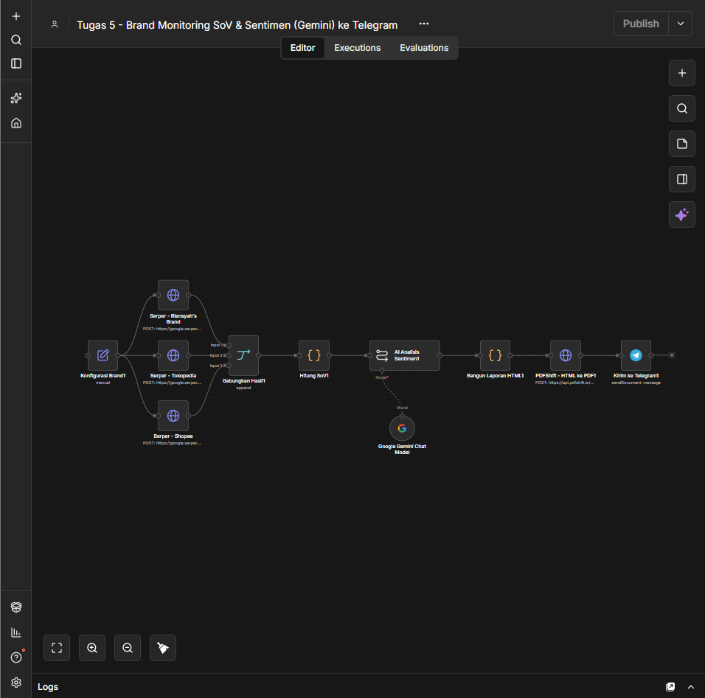
Gambar 1. Rangkaian workflow Tugas 5 di editor n8n

3.2 Konfigurasi Brand
Node Konfigurasi Brand (tipe Set) menyimpan seluruh parameter di satu tempat: brand_1 (Riansyah's Brand), brand_2 (Tokopedia), brand_3 (Shopee), gl dan hl bernilai id, serta periode bernilai qdr:m. Dengan cara ini, brand atau periode dapat diganti tanpa menyentuh node lain (Gambar 2).
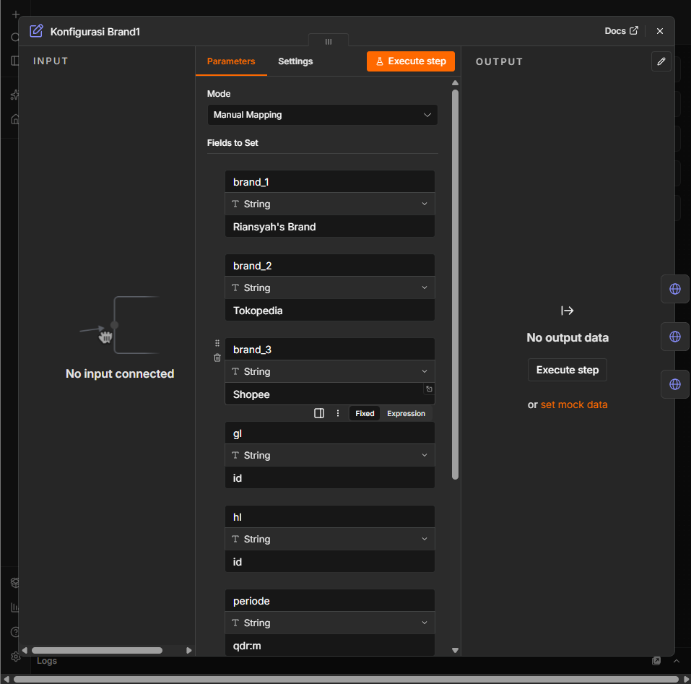
Gambar 2. Konfigurasi node Konfigurasi Brand

3.3 Tiga Node HTTP Request Paralel (Serper API)
Tiga node HTTP Request dibuat untuk masing-masing brand dan terhubung langsung ke node konfigurasi sehingga berjalan paralel. Ketiganya memakai metode POST ke https://google.serper.dev/news dengan autentikasi Header Auth (X-API-KEY). Body JSON dibuat dengan ekspresi yang mengambil nama brand, negara, bahasa, dan periode dari node konfigurasi. Perbedaannya hanya pada field brand: brand_1 untuk Riansyah's Brand (Gambar 3), brand_2 untuk Tokopedia (Gambar 4), dan brand_3 untuk Shopee (Gambar 5).
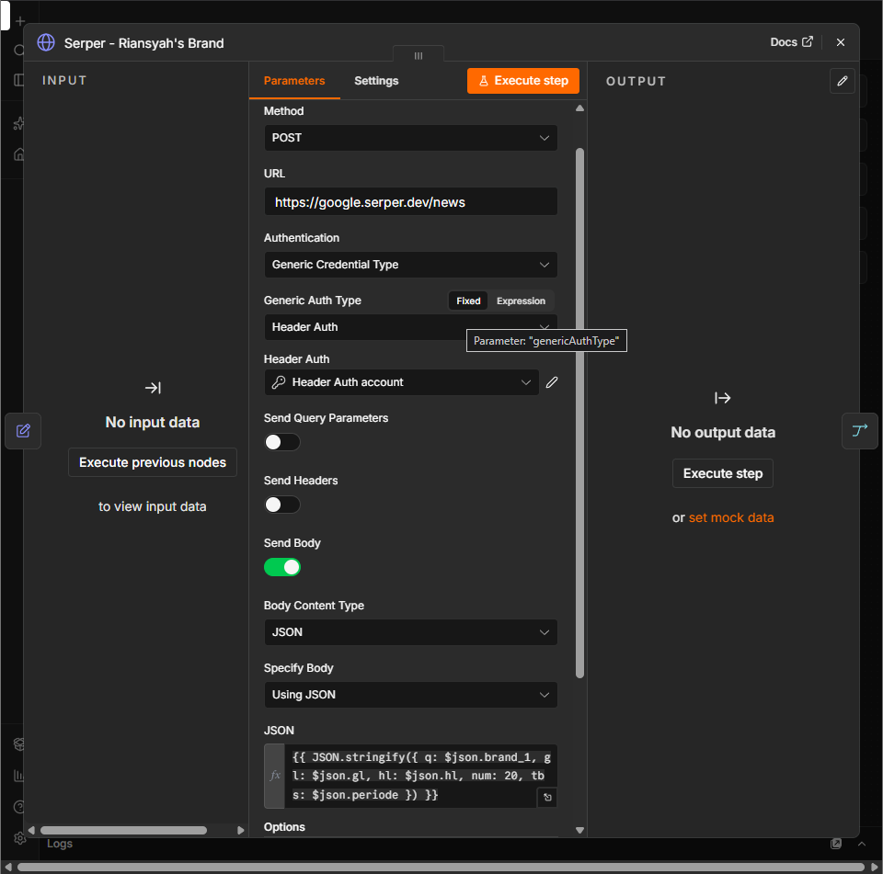
Gambar 3. Node Serper - Riansyah's Brand
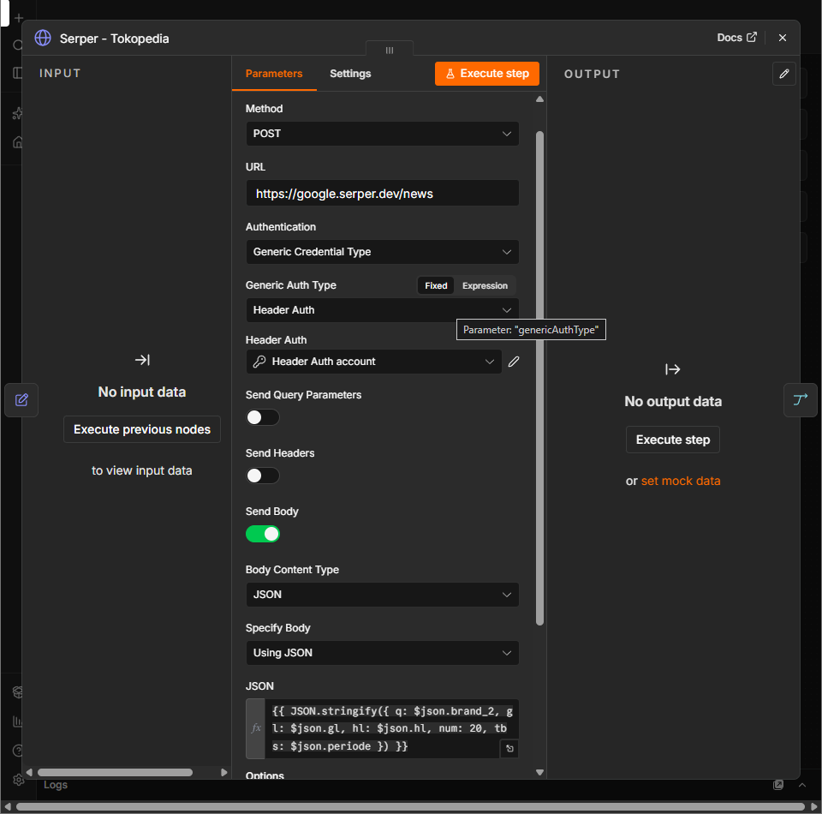
Gambar 4. Node Serper - Tokopedia
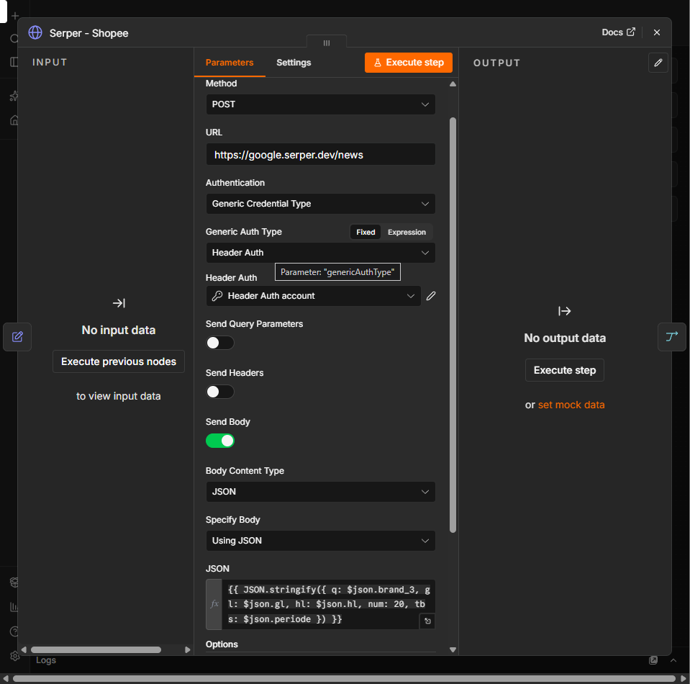
Gambar 5. Node Serper - Shopee

3.4 Penggabungan Hasil
Ketiga respons digabungkan oleh node Merge dengan mode Append dan tiga input, sehingga keluarannya berupa tiga item yang masing-masing berisi daftar berita satu brand (Gambar 6).
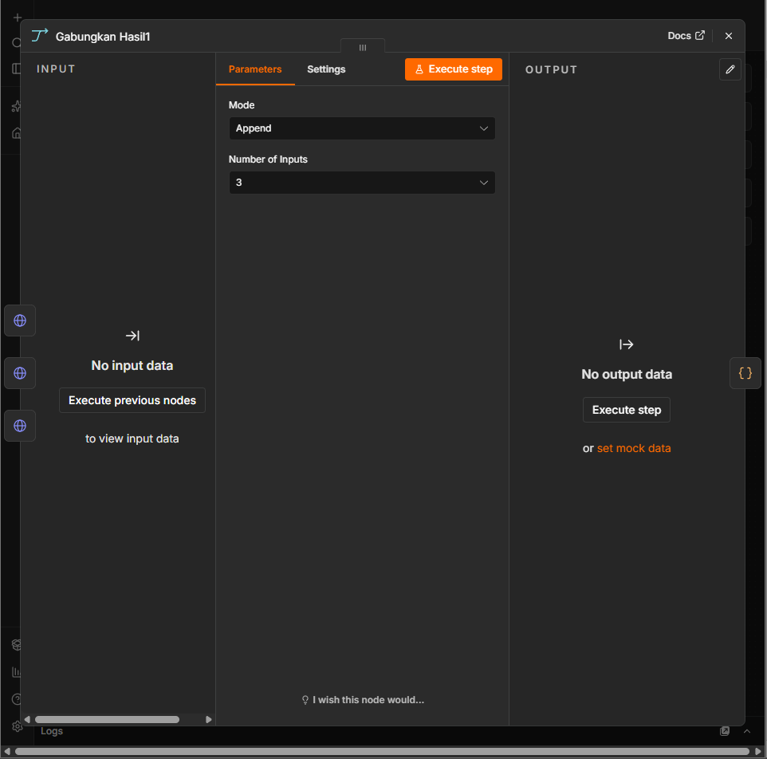
Gambar 6. Konfigurasi node Gabungkan Hasil (Merge)

3.5 Perhitungan Share of Voice dengan JavaScript
Node Code (mode Run Once for All Items) menghitung metrik SoV. Skrip mencocokkan tiap respons ke brand-nya melalui parameter pencarian, lalu menghitung mention, yaitu artikel yang judul atau cuplikannya memuat nama brand tanpa membedakan huruf besar atau kecil. Share of Voice dihitung dengan rumus:
SoV brand (%) = (mention brand ÷ total mention semua brand) × 100
Selain SoV, skrip menyusun prompt berisi kumpulan judul dan cuplikan berita setiap brand sebagai bahan analisis AI (Gambar 7).
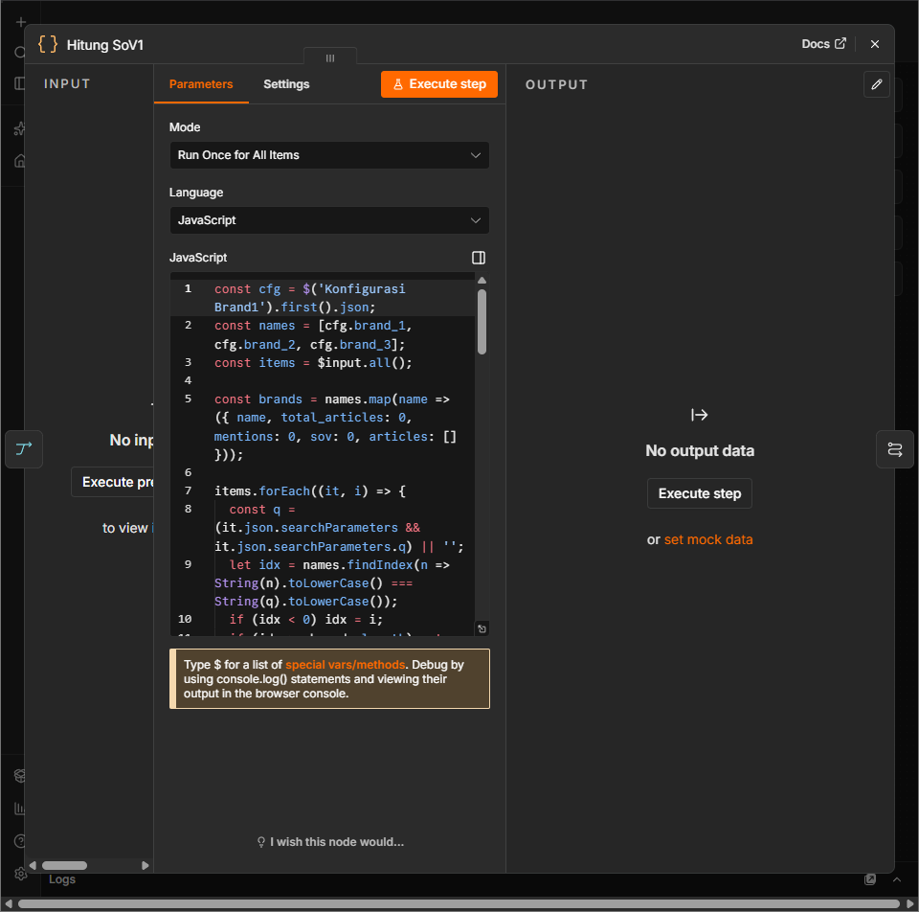
Gambar 7. Skrip JavaScript pada node Hitung SoV

3.6 Analisis Sentimen dengan Node AI Gemini
Analisis sentimen memakai node Basic LLM Chain yang terhubung ke sub-node Google Gemini Chat Model. Prompt pengguna diambil dari field prompt hasil node sebelumnya, ditambah system message yang memposisikan model sebagai analis reputasi brand (Gambar 8). Prompt meminta model membalas hanya dengan JSON yang berisi sentimen dominan, persentase positif, netral, dan negatif, skor reputasi 1 sampai 10, tema utama, ringkasan eksekutif, dan rekomendasi.
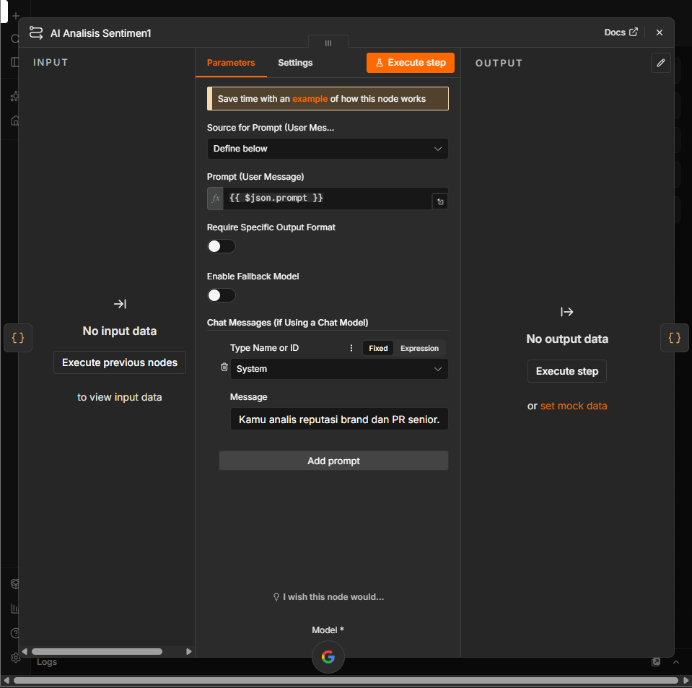
Gambar 8. Konfigurasi node AI Analisis Sentimen (Basic LLM Chain)
Sub-node Gemini menggunakan kredensial Google Gemini (PaLM) API dan model models/gemini-3.5-flash-lite dengan sampling temperature 0,2. Nilai temperature yang rendah dipilih agar jawaban lebih konsisten dan format JSON lebih terjaga (Gambar 9).
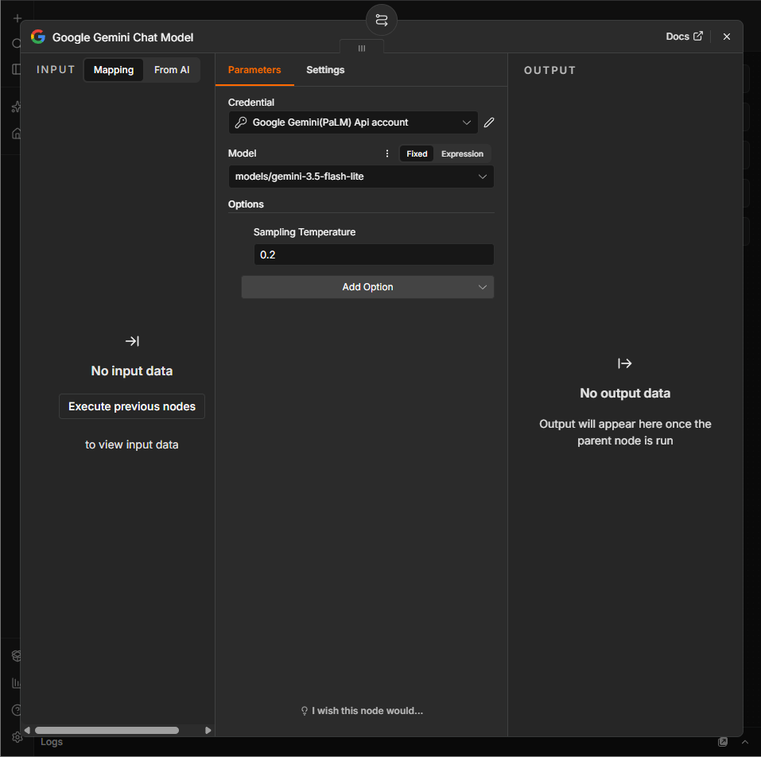
Gambar 9. Konfigurasi node Google Gemini Chat Model

3.7 Penyusunan Templat HTML
Node Code berikutnya membaca keluaran Gemini, membersihkan pembungkus markdown (```json) bila ada, lalu menggabungkannya dengan data SoV. Hasilnya adalah dokumen HTML dengan gaya inline yang memuat header laporan, ringkasan eksekutif, tiga kartu KPI (total mention, brand dengan SoV tertinggi, jumlah brand), tabel perbandingan dengan bar SoV dan lencana skor, detail analisis per brand, serta rekomendasi strategis (Gambar 10). Node ini juga menyiapkan caption dan nama file PDF untuk Telegram.
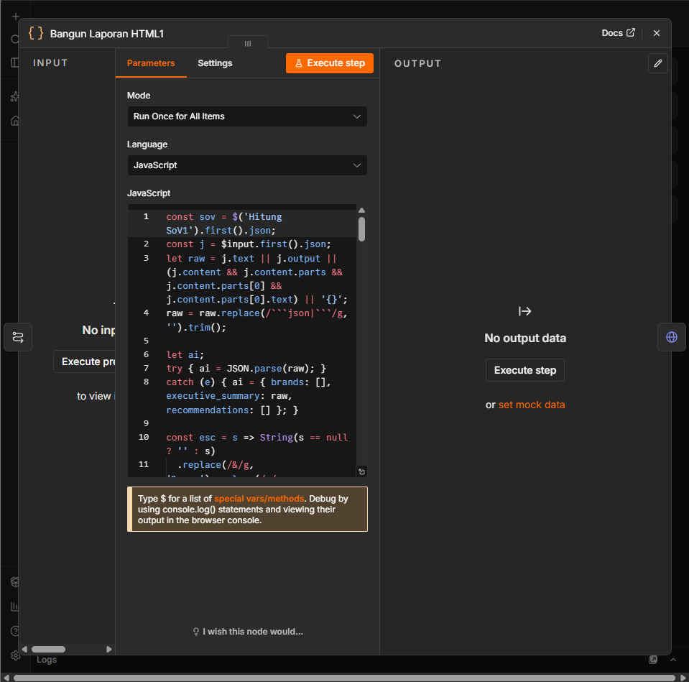
Gambar 10. Skrip pembentuk laporan HTML pada node Bangun Laporan HTML

3.8 Konversi HTML ke PDF dengan PDFShift
Node HTTP Request memanggil endpoint PDFShift v3 (POST https://api.pdfshift.io/v3/convert/pdf) dengan autentikasi Basic Auth. Body JSON mengirim HTML sebagai source dengan format A4 dan margin 10 mm. Respons diatur sebagai file sehingga PDF tersimpan sebagai data biner pada field data (Gambar 11).
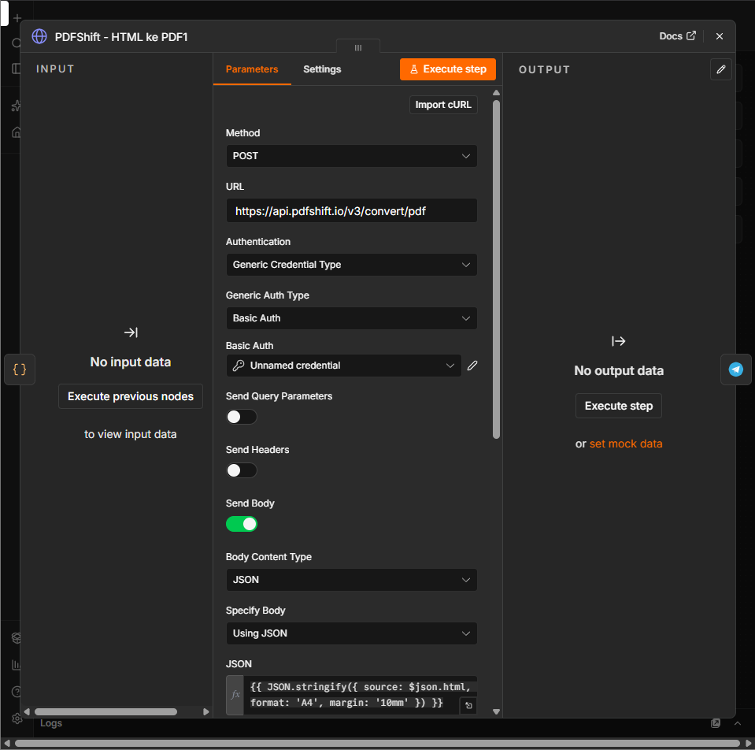
Gambar 11. Konfigurasi node PDFShift - HTML ke PDF

3.9 Pengiriman melalui Telegram
Node Telegram memakai operasi Send Document ke chat pribadi dengan Binary File aktif dan Input Binary Field bernilai data. Caption dan nama file diambil dari node Bangun Laporan HTML sehingga dokumen diterima dengan nama Laporan_SoV_(tanggal).pdf (Gambar 12).
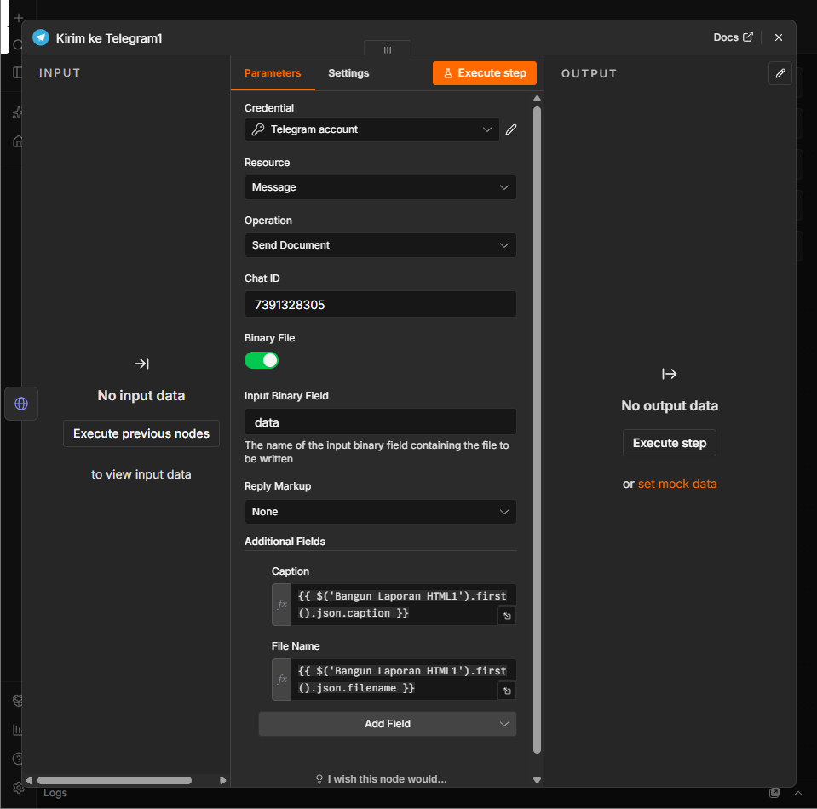
Gambar 12. Konfigurasi node Kirim ke Telegram

BAB IV

HASIL DAN PEMBAHASAN

4.1 Hasil Eksekusi Workflow
Workflow dijalankan pada 14 Oktober 2026. Seluruh node berstatus sukses (ditandai hijau) dan total eksekusi selesai dalam 12,24 detik dengan penggunaan 2.460 token. Node Kirim ke Telegram selesai dalam 2,153 detik dengan respons ok bernilai true dan mengirim berkas Laporan_SoV_2026-10-14.pdf berukuran sekitar 83,1 kB (Gambar 13).
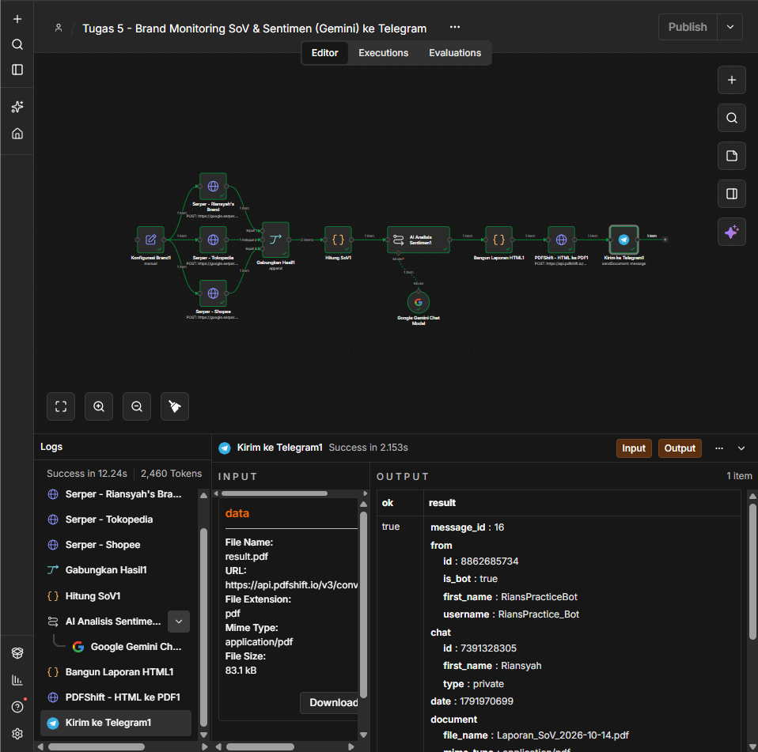
Gambar 13. Hasil eksekusi workflow: semua node sukses

4.2 Laporan Diterima di Telegram
Laporan PDF berhasil diterima oleh bot RiansPracticeBot beserta caption ringkasan SoV dan skor tiap brand (Gambar 14).
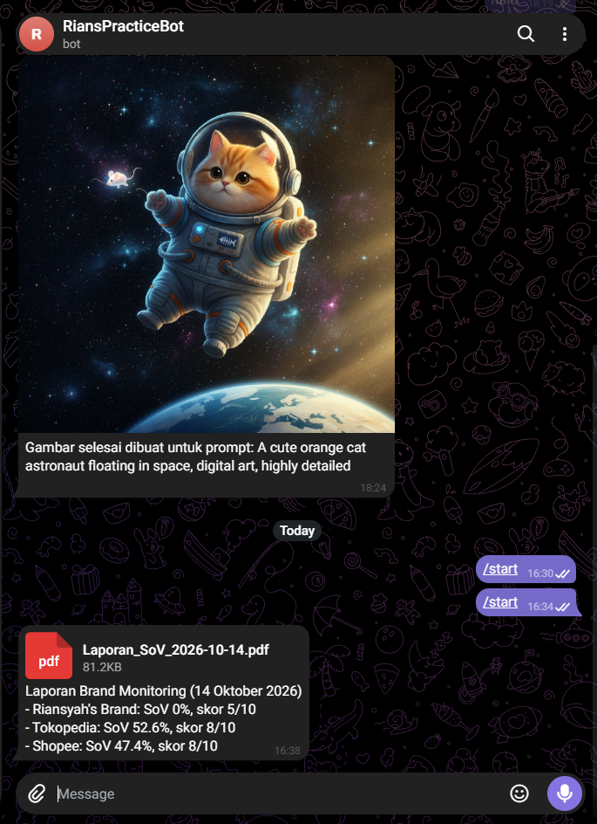
Gambar 14. Dokumen laporan PDF yang diterima di Telegram

4.3 Isi Laporan PDF
PDF yang dihasilkan terdiri dari dua halaman. Halaman pertama memuat judul, ringkasan eksekutif, kartu KPI, tabel perbandingan, dan detail analisis; halaman kedua memuat detail Shopee dan rekomendasi strategis (Gambar 15).
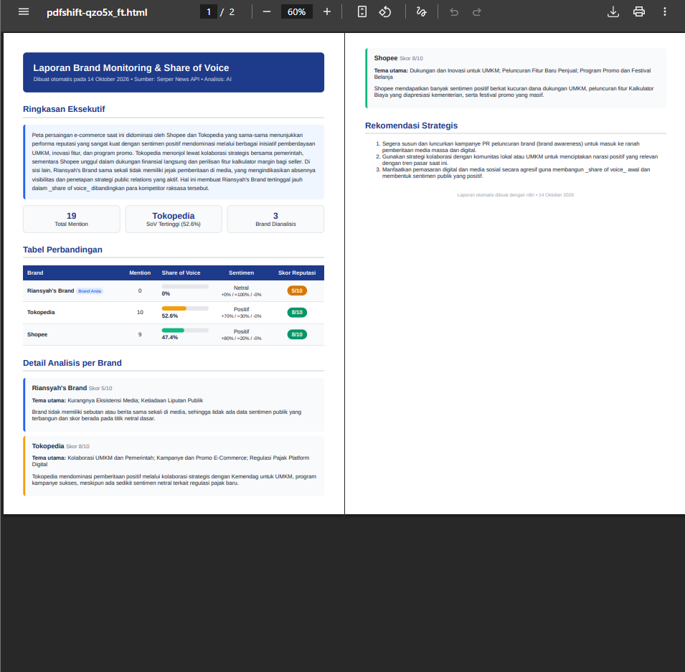
Gambar 15. Tampilan laporan PDF hasil konversi PDFShift

4.4 Ringkasan Data Hasil Analisis
Hasil yang tercantum pada laporan PDF dirangkum pada Tabel 2.
Tabel 2. Perbandingan Share of Voice, sentimen, dan skor reputasi
Brand | Mention | SoV | Sentimen (positif / netral / negatif) | Skor
Riansyah's Brand | 0 | 0% | Netral (0% / 100% / 0%) | 5/10
Tokopedia | 10 | 52,6% | Positif (70% / 30% / 0%) | 8/10
Shopee | 9 | 47,4% | Positif (80% / 20% / 0%) | 8/10
Total | 19 | 100% | - | -

Perhitungan SoV dapat diverifikasi: Tokopedia = 10 ÷ 19 × 100 = 52,6%, Shopee = 9 ÷ 19 × 100 = 47,4%, dan Riansyah's Brand = 0 ÷ 19 × 100 = 0%.

4.5 Pembahasan
Dari 19 mention yang ditemukan, Tokopedia memimpin dengan SoV 52,6% dan Shopee menyusul dengan 47,4%. Selisih keduanya tipis (10 berbanding 9 mention), sehingga persaingan kedua kompetitor di media tergolong ketat. Keduanya memperoleh skor reputasi 8/10 dengan sentimen dominan positif. Menurut analisis AI, pemberitaan Tokopedia berkisar pada kolaborasi dengan pemerintah untuk UMKM, kampanye dan promo e-commerce, serta isu regulasi pajak platform digital. Pemberitaan Shopee berkisar pada dukungan dan inovasi untuk UMKM, peluncuran fitur baru bagi penjual, serta program promo dan festival belanja.
Riansyah's Brand tidak memiliki mention sama sekali (SoV 0%). Karena tidak ada berita yang dapat dinilai, AI memberi sentimen netral dengan skor 5/10. Skor ini sebaiknya dibaca sebagai titik netral akibat ketiadaan data, bukan sebagai penilaian reputasi yang sebenarnya. Atas dasar itu, rekomendasi AI untuk brand ini adalah menyusun kampanye PR peluncuran guna membangun kesadaran merek, berkolaborasi dengan komunitas lokal atau UMKM untuk membangun narasi positif, serta memanfaatkan pemasaran digital dan media sosial untuk membangun share of voice awal.

4.6 Keterbatasan
- SoV dihitung dari maksimal 20 berita per brand dalam periode satu bulan, sehingga hasilnya merupakan potret sesaat, bukan gambaran jangka panjang.
- Mention dihitung berdasarkan kemunculan nama brand pada judul atau cuplikan berita. Nama brand yang ambigu atau berita yang menyebut brand hanya di isi artikel tidak terhitung.
- Skor dan sentimen bersifat penilaian model AI sehingga dapat sedikit berbeda pada tiap eksekusi.
- Teks keluaran AI terkadang masih memuat karakter markdown, misalnya garis bawah pada frasa "_share of voice_" yang terlihat di PDF.

BAB V

KESIMPULAN
Berdasarkan hasil implementasi dan pengujian, seluruh tahapan Tugas 5 berhasil dijalankan:
- Tiga node HTTP Request paralel berhasil mengambil berita terbaru tiga brand melalui Serper API.
- Skrip JavaScript berhasil menghitung SoV: Tokopedia 52,6%, Shopee 47,4%, dan Riansyah's Brand 0%.
- Node AI Gemini berhasil menganalisis sentimen dan memberi skor reputasi: Tokopedia 8/10, Shopee 8/10, dan Riansyah's Brand 5/10.
- Hasil analisis tersusun dalam templat HTML yang memuat ringkasan eksekutif dan tabel perbandingan.
- PDFShift berhasil mengonversi HTML menjadi PDF dan laporan terkirim ke Telegram dalam total waktu eksekusi sekitar 12 detik.
Dengan demikian, proses brand monitoring yang semula manual dapat dijalankan otomatis hanya dengan satu kali eksekusi, dan dapat dikembangkan menjadi laporan berkala dengan menambahkan Schedule Trigger.

